BIOPLASTICS leerlingenbundel
Naam:

Beurms Silke, Cardon Jochen en Noynaert Josse
Ontwikkeld in kader van een opdracht in het opleidingsonderdeel “STEM” aan de lerarenopleiding secundair onderwijs – Hogeschool Gent

COPYRIGHT
Niets uit dit werk mag worden verveelvoudigd en/of openbaar gemaakt door middel van
druk, fotokopie, microfilm, geluidsband, elektronisch of op welk andere wijze ook zonder
voorafgaande schriftelijke toestemming van de auteurs tenzij men zich daarbij houdt aan
de onderstaande Creative Commons afspraken (licentie) van het niveau "Naamsvermelding
- Niet Commercieel - Gelijk Delen".
Deze afspraken bepalen dat de gebruiker van dit werk:
- Het werk mag kopiëren, verspreiden en doorgeven;
- Het werk mag remixen en of er afgeleide werken mag van maken onder de volgende voorwaarden:
  - Naamsvermelding. De gebruiker dient bij het werk de door de maker of de licentiegever aangegeven naam te vermelden (maar niet zodanig dat de indruk
  - gewekt wordt dat zij daarmee instemmen met uw werk of uw gebruik van het werk).
  - Niet-commercieel. De gebruiker mag het werk niet voor commerciële doeleinden gebruiken.
  - Gelijk delen. Indien de gebruiker het werk bewerkt kan het daaruit ontstane werk uitsluitend krachtens dezelfde licentie als de onderhavige licentie of een gelijksoortige licentie worden verspreid.
  - Bij hergebruik of verspreiding dient de gebruiker de licentievoorwaarden van dit werk kenbaar te maken aan derden.
  - De gebruiker mag afstand doen van een of meerdere van deze voorwaarden met voorafgaande toestemming van de rechthebbende.
Niets in deze licentie strekt ertoe afbreuk te doen aan de morele rechten van de auteur, of deze te beperken.

1 Plastics 1
1.1 Toepassingen van plastics 1
1.2 Hoe worden plastics gemaakt? 1
1.2.1 De basis van plastic 1
1.2.2 Additieven 2
1.3 Verschillende soorten plastics 3
2 Problemen met plastics 4
2.1 Fauna en flora 5
2.2 Microplastics 8
2.3 ‘Losse’ additieven 8
2.4 Recycleren dan maar? 9
3 Bioplastics 11
3.1 Wat betekent dat nu eigenlijk, bioplastic? 11
3.2 Hoe herken ik bioplastics? 11
3.3 Ontdek enkele bioplastics 12
3.4 Waarin verschillen bioplastics van plastics? 13
3.4.1 Mogelijke problemen met biodegradeerbare plastics 13
3.5 Waarom maken wij bioplastics? 13
4 Materiaaleigenschappen 14
4.1 Materiaaleigenschappen testen 15
5 Recepten voor bioplastics 16
5.1 Recept 1 - gelatine bioplastic (hard plastic) 16
5.1.1 Ingrediënten 16
5.1.2 Instructies 16
5.2 Recept 2 - agaragar starch blend sorbitol 16
5.2.1 Ingrediënten 16
5.2.2 Instructies 16
5.3 Recept 3 - zetmeel (aardappelen) soft plastic 17
5.3.1 Materiaal 17
5.3.2 Ingrediënten 17
5.3.3 Instructies 17
5.4 Recept 4 18
5.4.1 Materiaal 18
5.4.2 Ingrediënten 18
5.4.3 Instructies 18
6 Checklist verslag 19
6.1 Wat moet dit verslag zeker bevatten? 19
6.1.1 Een onderzoeksvraag / onderzoeksvragen 19
6.1.2 Materiaal en werkwijze 19
6.1.3 De waarnemingen 19
6.1.4 Verwerkingen van de waarnemingen 19
6.1.5 Besluit 19
6.1.6 Reflectie + aanpassingen model 19
7 Bronnen 20

Plastics

Toepassingen van plastics
Dagelijks gebruik je veel producten die van plastic zijn gemaakt. Plastic zit in producten als je telefoon, speelgoed, de behuizing van de televisie, verpakkingsmateriaal tot zelfs de kleine ‘parels’ in een scrub. Ook rioleringsbuizen en regenkleding zijn vaak van plastic gemaakt.
Voor al die producten zijn er ook verschillende soorten plastic. Zo zijn er harde plastics, zachte plastics, doorzichtige plastics of juist met kleur, of plastics met speciale eigenschappen zoals plastics waarin je eten kan bewaren, of waarvan speelgoed wordt gemaakt.
Figuur 1-1: Afbeelding afkomstig van teachengineering.org.
Figuur 1-2: Afbeelding afkomstig van make-impex.com.
Figuur 1-3: Afbeelding afkomstig van dkfindout.com.

Hoe worden plastics gemaakt?

De basis van plastic
Plastic is geen natuurlijk product. Het is een kunstmatig product, door mensen gemaakt. Dat gebeurt met een ingewikkeld chemisch proces. Plastic wordt ook wel kunststof genoemd.
Je weet uit de les natuurwetenschappen dat stoffen opgebouwd zijn uit deeltjes. Deze deeltjes noemen we moleculen. Elke soort stof is opgebouwd uit een specifiek type moleculen. Bij plastics heten deze moleculen polymeren.
Als je goed naar die polymeren “kijkt”, zie je dat ze uit steeds dezelfde stukjes bestaan. Stukjes aaneengeregen als een soort ketting. We noemen die stukjes monomeren. Een monomeer is daarbovenop ook nog eens opgebouwd uit atomen. Een polymeermolecule (groot) bestaat dus uit een heleboel monomeermoleculen (klein) die bestaan uit atomen.
Polymeer
Monomeer
Figuur 1-4: Afbeelding afkomstig van https://bit.ly/2PAeIio.

De mens koppelt in de fabriek op een slimme manier monomeren aan elkaar tot polymeren. Een heel stel van die polymeren bij elkaar vormen plastics.
Er zijn heel wat verschillende plastics in omloop met verschillende kenmerken en eigenschappen. Door chemische stoffen genaamd additieven aan de polymeren toe te voegen krijgen de plastics verschillende eigenschappen. De ene soort plastic is hard, de andere dan weer soepel. Sommigen zijn glad, onbreekbaar of zelfs uv-bestendig. In het volgende deel gaan we hier dieper op in.
Het is niet dat de mens polymeren heeft uitgevonden. Niet enkel in plastic zitten polymeren. In hout en katoen zitten ook polymeren. Zelfs het menselijk DNA is een polymeer! Het zijn voorbeelden van natuurlijke polymeren. Polymeren die door mensen gemaakt zijn, worden ‘synthetische polymeren’ genoemd. Plastic is een voorbeeld van een synthetische stof.
Synthetische plastics worden uit aardolie geraffineerd. Ze zijn eigenlijk een bijproduct van aardolie. Daarom zijn ze ook zo goedkoop. Ze zijn echter niet duurzaam. Aardolie is namelijk een vorm van niet-hernieuwbare energiebron. De voorraden van niet-hernieuwbare energiebronnen zijn eindig en zullen dus opraken.
Aardolie is ontstaan doordat dierlijke- en plantaardige resten miljoenen jaren diep onder de grond zijn samengedrukt. Deze resten bevatten samengeperste koolstofverbindingen. Bij de verbranding ervan komt niet alleen veel energie vrij maar ook CO₂ in de atmosfeer, wat het broeikaseffect zal versterken.
Ten slotte is de plastic die uit aardolie wordt geraffineerd niet afbreekbaar in een natuurlijke omgeving. Willen we de plastic vernietigen, dan zullen we ze moeten verbranden in een hoogoven. Hierdoor zal er nog meer CO₂ vrijkomen in de atmosfeer!

Additieven
Afhankelijk van de soort plastic werden er nog andere chemische stoffen, genaamd additieven, aan de polymeren toegevoegd. Plastic bestaat uit een combinatie van polymeren en additieven. Hierdoor krijg het uiteindelijke plastic de eigenschappen waardoor deze geschikt wordt voor zijn toepassing. Voorbeelden van additieven zijn:
- Weekmakers: deze zorgen ervoor dat het plastic soepeler wordt zoals bijvoorbeeld bij een tuinslang.
- Blaasmiddelen: deze zorgen ervoor dat het plastic lichter wordt in gewicht. Het wordt bijvoorbeeld gebruikt bij verpakkingsmiddelen.
- Kleurstoffen: deze geven het plastic een kleur zoals bijvoorbeeld bij speelgoed.
- UV-stabilisatoren: deze voorkomen verkleuring van het plastic door de zon en zorgen ervoor dat het zijn sterkte niet verliest.
- Vlamvertragers: deze worden bijvoorbeeld in de behuizing van elektrische apparaten gebruikt. Ze zorgen er voor dat verspreiding van brand vertraagd wordt.
- Biociden: dit zijn chemische stoffen die voorkomen dat het plastic wordt aangetast door schadelijke organismen (bijvoorbeeld schimmels en bacteriën).
Sommige van deze additieven kunnen mogelijk een schadelijk effect hebben op de gezondheid. Echter, een groot deel van deze additieven in plastic zit vast in het plastic en kunnen er bijna niet uitkomen.

Verschillende soorten plastics
Door verschillende combinaties van additieven zijn er verschillende soorten plastics. De soort plastic kan je herkennen aan het symbool op de verpakking.
Figuur 1-5: Overzicht van de verschillende soorten plastics. Afkomstig van deduurzamekaart.nl.
https://bit.ly/2Q1LhpU

Problemen met plastics
Plastic is fantastisch. Je kan het gebruiken om dingen in op te slaan, het vergaat niet, verkleurt niet en wordt gebruikt in tal van toepassingen. Toch mogen we de verschillende problemen niet negeren. Plastic is haast onverwoestbaar; het duurt honderden jaren voor het is afgebroken in de natuur. Hierdoor komen we er maar moeilijk vanaf. Plastic verpakkingen breken in de natuur pas na 20 jaar af in kleinere stukjes onder invloed van licht en weersinvloeden. Deze stukjes plastic, kleiner dan 5 millimeter, zijn microplastics. In een hoogoven gaat het aanmerkelijk sneller om plastic af te breken.
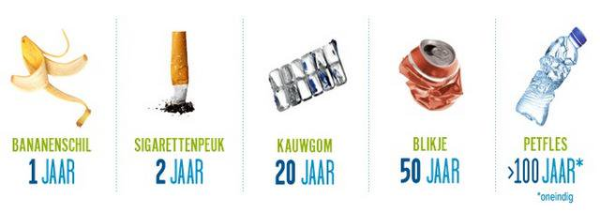
Figuur 2-1: afbreken plastic.
Hoe ontstaat de afvalberg en is de afvalberg nog op te lossen? Bekijk de video voor een overkoepelend beeld.
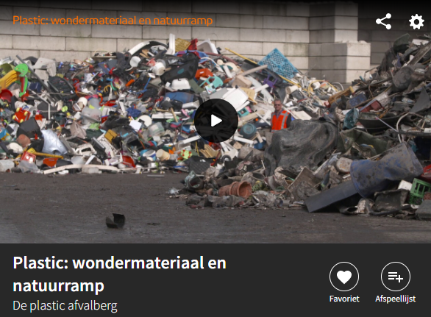
https://bit.ly/36NUXu4
Figuur 2-2:
Figuur 2-2: Reportage over de plastic afvalberg.
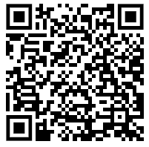

Waarom is het raar dat plastic voor verpakking gebruikt wordt volgens de man die aan het woord komt?

Neemt de plasticproductie toe of af? Hoe komt dit?

Wat is het probleem met het afgesloten Plastic Pact?

Fauna en flora
Figuur 2-3: Afval op een strand.
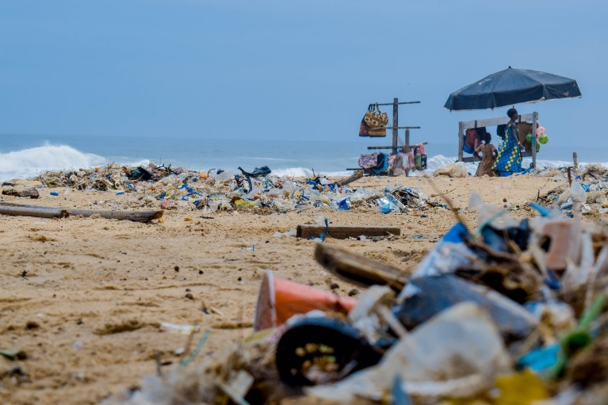
Plastic maakt niet alleen een vuilnisbelt van de kusten, maar schaadt ook de levensomgeving van zeedieren. Wetenschappers schatten dat 15 tot 40% van het plasticafval in zee terechtkomt.
Dieren raken verstrikt in grotere stukken plastic, en verwarren kleinere stukjes voor voedsel. Het inslikken van plastic deeltjes kan de vertering van voeding verhinderen. Het is niet altijd door de onwil van de mens dat plastic in de zee beland, zo kan ook een natuurramp voor extra vervuiling zorgen.

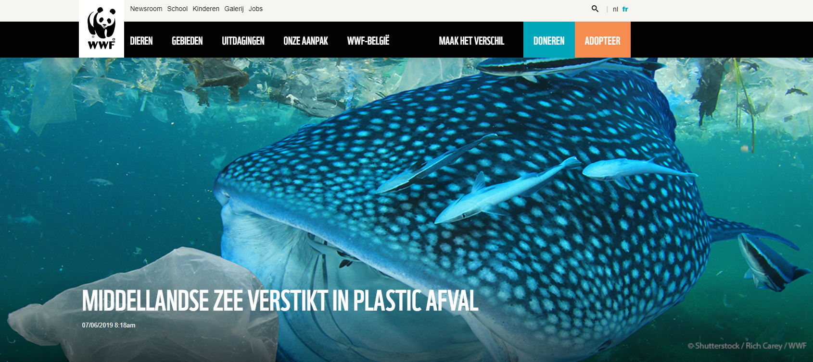
Figuur 2-4: Artikel afkomstig van WWF.be.
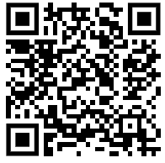
https://bit.ly/2CoDtGM
Waarom is het uitvoeren van plastic naar landen als Turkije problematisch?

Stijgt of daalt de afvalstroom in de Middellandse Zee? Met hoeveel?

Geef drie voorbeelden van wat je zelf kan doen om het plasticprobleem te verminderen.

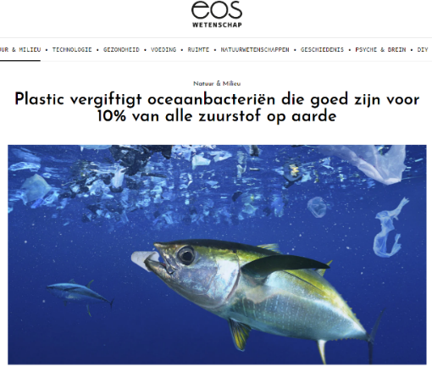
https://bit.ly/2CpHURw
Figuur 2-5: Artikel afkomstig van eoswetenschap.eu.
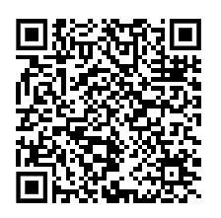

Welke gevolgen hebben de plastics in het water uiteindelijk op de mens?

Waarom zijn de Prochlorococcus zo belangrijk?

Welke invloed heeft de visindustrie op de vervuiling van de zee?

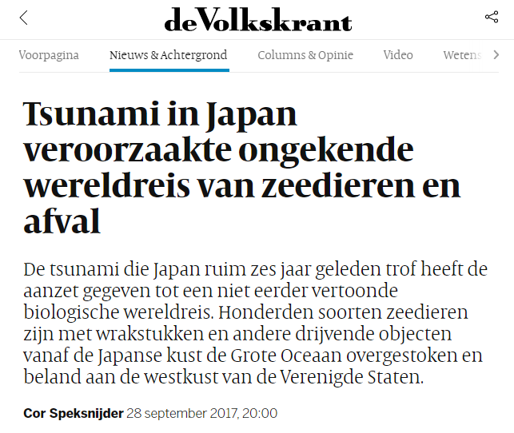
https://bit.ly/2PY6VLF
Figuur 2-6: Artikel afkomstig van Volkskrant.nl.
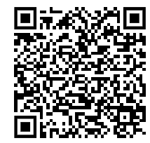

Naar waar drijven objecten die voor de kust van Japan in het water belanden?

Waarom waren plastic objecten goede stoffen om op mee te reizen?

Is dit al eerder gebeurd dat diersoorten de oceaan oversteken?

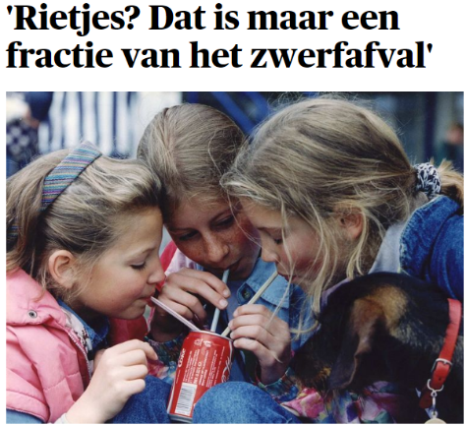
https://bit.ly/374FQfp
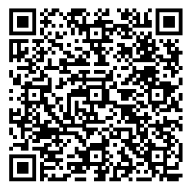
Figuur 2-7: Artikel afkomstig van Trouw.nl.

Waarom is afval rapen eigenlijk geen oplossing volgens Dirk Groot?

Welke maatregelen neemt de Europese Unie? Vind je dit voldoende?

Wat is een Green Deal?

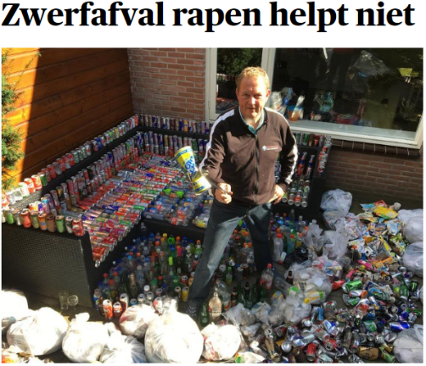
https://bit.ly/34Gk5AP
Figuur 2-8: Artikel afkomstig van Trouw.nl.
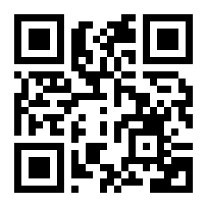

Som op welke verschillende mensen die langs de specifieke weg die beschreven wordt afval rapen.

Welke verschil maakt dit statistisch?

Vind je dit een groot of klein verschil? Motiveer.

Microplastics
Plastic verpakkingen breken na 20 jaar af in kleine stukjes onder invloed van licht en weersinvloeden. De minuscule plastic deeltjes die hierna resteren, blijven nog ontzettend lang bestaan. Deze kleine stukjes plastic, kleiner dan 5 millimeter, zijn microplastics.
Microplastics kunnen ook als ingrediënten in producten worden toegepast, bijvoorbeeld in persoonlijke verzorgingsproducten, schuurmiddelen en verf. Via het afvalwater komen de deeltjes in het oppervlaktewater terecht waardoor ze in de weefsels van bijvoorbeeld mosselen en vissen komen en vervolgens in de voedselketen.
Ook mensen krijgen plastic binnen op deze manier. De gevolgen voor de volksgezondheid zijn onbekend Momenteel is het niet bekend bij welke hoeveelheden microplastic er effecten op het ecosysteem ontstaan en welke mogelijke gevolgen het heeft voor onze gezondheid.
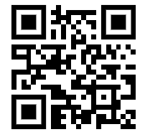
Bekijk het filmpje van de VRT.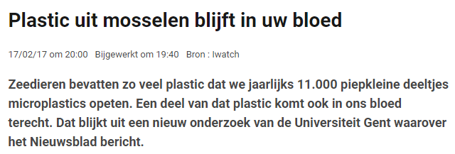
Figuur 2-9: Artikel afkomstig van Knack.be. https://bit.ly/2r9PnCs
Link naar filmpje VRT https://bit.ly/2qvJ8YV

‘Losse’ additieven
Sommige additieven die aan plastic werden toegevoegd kunnen min of meer ‘los’ in het plastic zitten en kunnen mogelijk migreren. Dit betekent dat ze naar het oppervlak van het plastic kunnen bewegen en dat je er dan mee in aanraking kunt komen. Bijvoorbeeld doordat je het plastic aanraakt met je huid of doordat de stof terecht komt in het voedsel.
De mate waarin een stof migreert, hangt van verschillende factoren af. Bijvoorbeeld van de temperatuur of zuurgraad. Of bijvoorbeeld van het vetgehalte van datgene wat verpakt is. Het is dan ook van belang om producten te gebruiken volgens de aanwijzingen van de producent.
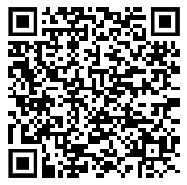
Figuur 2-10: Artikel afkomstig van VRT.be.
https://bit.ly/33yN2yI

Welke stoffen werden er gevonden in het speelgoed?

Waarom zijn deze stoffen gevaarlijk?

Hoe komt het dat dit oud speelgoed nog steeds gebruikt wordt?

Recycleren dan maar?
Vaak zeggen mensen dat de oplossing voor de plasticproblematiek recyclage is. Hiervoor moeten we eerst duidelijk definiëren wat we precies bedoelen met recyclage. Recyclage is namelijk iets anders dan hergebruik.
Hergebruik: een product (of delen daarvan) worden opnieuw gebruikt zonder het daarbij in grondstoffen te scheiden. Zo kan je bijvoorbeeld de boxen van de oude stereo-installatie van je broer hergebruiken.
Recyclage: het terugwinnen van grondstoffen uit afval en deze opnieuw voor gebruik geschikt maken. Het gaat hier over recycling van de grondstoffen voor een soortgelijk doel: bijvoorbeeld PET-flessen recycleren tot nieuwe PET-flessen.
Downcycling: Sommige grondstoffen gaan bij het ‘recycleren’ in kwaliteit er op achteruit. We kunnen niet meer hetzelfde product maken. Zo zal men van PET-flessen die men niet kan herwerken tot nieuwe PET-flessen o.a. fleece-truien maken. We spreken niet meer over recycling maar over downcycling.
Dat we in België veel plastic inzamelen en sorteren is een goede zaak, maar het is niet genoeg voor milieuwinst. Op dit moment is er een overschot aan ingezameld plastic: verwerkers kunnen al het plasticafval niet aan. China (voorheen een grote verwerker van Europees plasticafval) heeft sinds 1 januari 2018 zelfs een importverbod ingesteld op plasticafval. Het plastic dat nu al wordt ingezameld is bovendien van matige tot slechte kwaliteit en daardoor beperkt bruikbaar voor recyclage. De meest effectieve manier om plasticafval tegen te gaan, is door het gebruik ervan te reduceren.
Recyclage is dus een deel van de oplossing, maar niet dé wonderoplossing om onze plasticprobleem aan te pakken. Daarvoor zullen we als consumenten, als producenten en als overheid nog andere keuzes moeten maken.

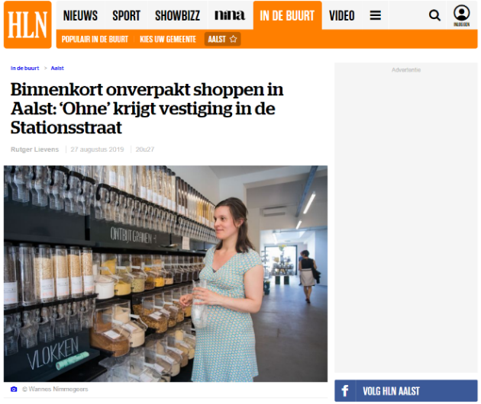
https://bit.ly/34HR3kD
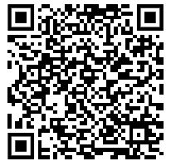
Figuur 2-11: Artikel afkomstig van HLN.
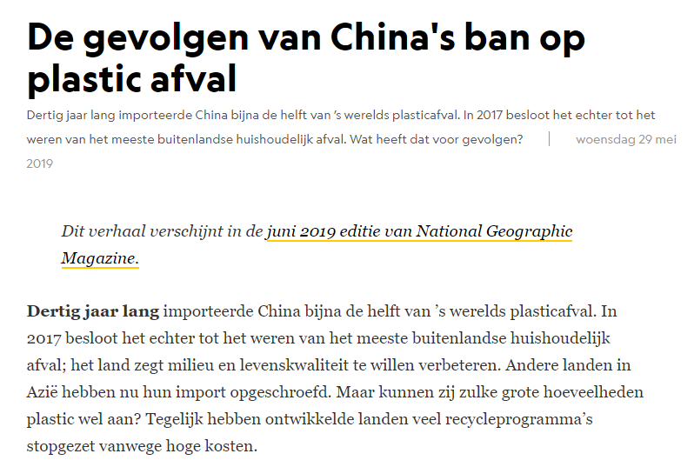
https://bit.ly/33vwhED
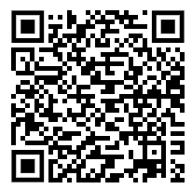
Figuur 2-12: Artikel afkomstig van www.nationalgeographic.nl

Bioplastics

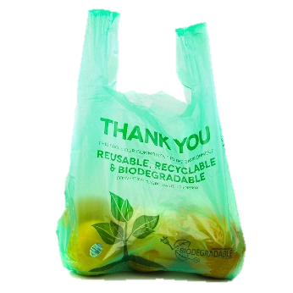
Wat betekent dat nu eigenlijk, bioplastic?
Wanneer men heeft over de plasticproblematiek worden vaak bioplastics als oplossing geboden. Maar wat zijn bioplastics nu precies en zijn ze de oplossing?

Figuur 3-1: Herbruikbare, recycleerbare, biodegradeerbare zak.

Bioplastic: bioplastics is de naam die gegeven wordt aan plastic dat gemaakt wordt uit natuurlijke producten, zoals zetmeel gewonnen uit aardappels of maïs. Een bioplastic kan enkel biobased zijn, enkel biodegradeerbaar of kan zowel biobased zijn als biodegradeerbaar.

Biodegradeerbaar: Een biodegradeerbaar of biologisch afbreekbaar materiaal valt - in aanwezigheid van zuurstof, bij omgevingstemperatuur en onder invloed van micro-organismen - uiteen in CO2, water, minerale zouten en biomassa. Dit wil zeggen dat het biodegradeerbaar materiaal ‘vergaat’ in ‘normale’ omstandigheden.

Biobased materialen: biobased materialen zijn materialen die hoofdzakelijk bestaan uit natuurlijke/organische grondstoffen. Zo is rubber biobased. Dit wil niet zeggen dat rubber biodegradeerbaar is.

Composteren: Sommige biodegradeerbare plastics kan je composteren. Bacteriën, schimmels en kleine insecten voeden zich met het vaste afval en zetten het om in koolstofdioxide, water en compost. Een bioplastic is enkel composteerbaar als het gecertificeerd is als composteerbaar. Dit kan zijn voor industriële compostering waarbij een bedrijf de compostering zal voorzien of thuiscompostering. Composteren wordt bij bioplastics soms ook wel organische recyclage genoemd.

Hoe herken ik bioplastics?
Hoe herken je bioplastics en hoe worden bioplastics verwerkt? Ontdek de labels en het recyclageproces van bioplastics.
- Bekijk pagina 5 in de bundel 2019_Folder-Bioplastics.pdf

Ontdek enkele bioplastics
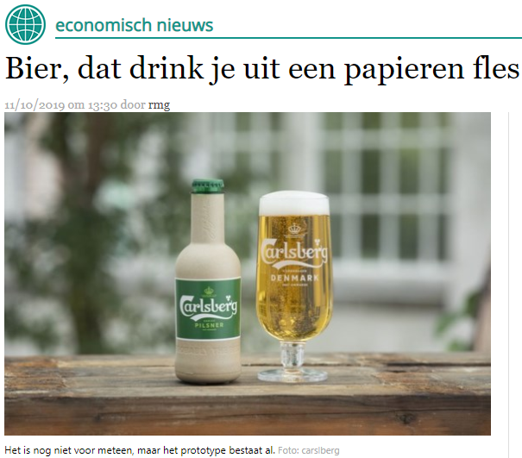
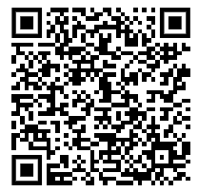
Figuur 3-2: Artikel afkomstig van Standaard.be.
https://bit.ly/32AIKWA

Een laagje bioplastics beschermt het flesje van binnenuit.
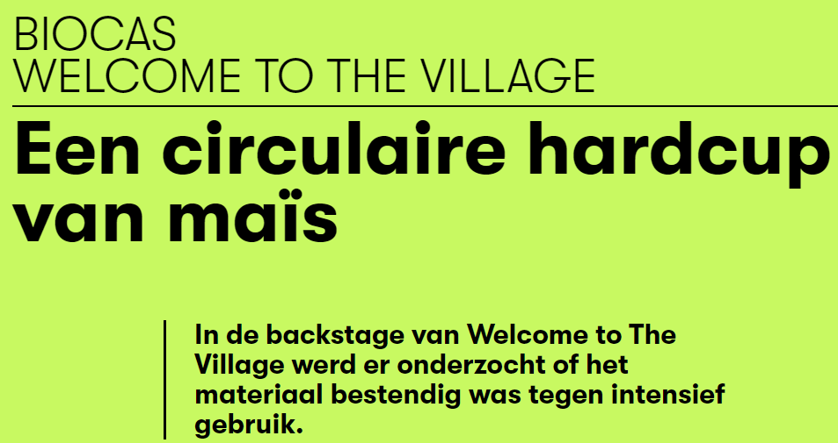
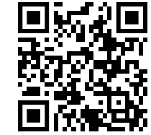
Figuur 3-3: Artikel afkomstig van innofest.co.
https://bit.ly/32wsbe4

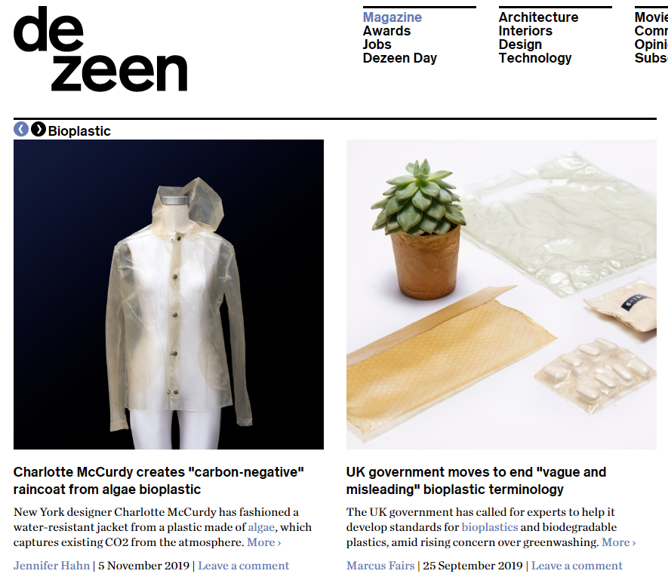
Figuur 3-4: Artikel afkomstig van dezeen.com.
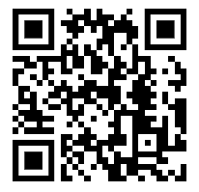
https://bit.ly/2K0VlvK
Kijk naar volgende website met veel design objecten gemaakt uit bioplastics.

Waarin verschillen bioplastics van plastics?
Zijn bioplastics dan de oplossing voor de problemen met gewone plastics? Het antwoord is niet zo eenvoudig.
Allereerst moeten we kijken over welke soort bioplastic we praten: biobased, biodegradeerbaar of composteerbaar.
In het artikel hiernaast spreekt men over biodegradeerbare of bioafbreekbare producten die je op de composthoop mag gooien. Deze plastics worden afgebroken. Bioplastics die echter alleen biobased zijn worden niet afgebroken.
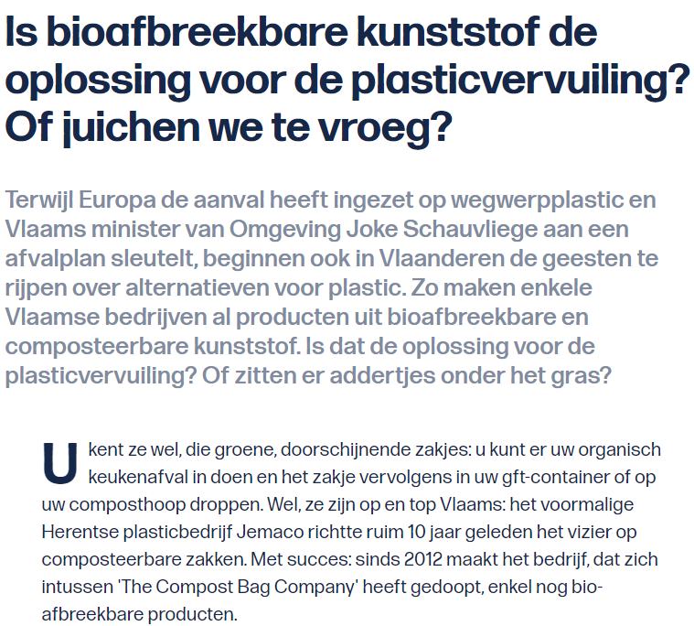
Figuur 3-5: Actualiteit bioafbreekbare kunststof.
Navigeer naar onderstaande link om een filmpje te bekijken en het volledige artikel te lezen.
https://bit.ly/2X4wyMF

Mogelijke problemen met biodegradeerbare plastics
Toch worden ook niet altijd alle biodegradeerbare plastics afgebroken omdat ze niet in de juiste omgeving belanden. Rob buurman (directeur van recycling netwerk) zegt. "Het argument klopt dus niet dat bioafbreekbare plastics de beste aanpak is tegen zwerfvuil en de plasticsoep in onze oceanen. De meeste van zulke bioplastics breken met moeite af op je composthoop. Daarvoor moeten ze eigenlijk best naar grote composteerinstallaties, waar de temperatuur en vochtigheidsgraad hoog genoeg liggen. Als ze in de vrije natuur of de zee belanden, breken ze niet af."

Waarom maken wij bioplastics?
De ontwikkeling van bioplastics staan in de kinderschoenen. Er zijn problemen maar onderzoek naar nieuwe vormen en toepassingen zijn in volle gang. Bioplastics bieden nu al vele voordelen, als onderzoek wordt versterkt en op grotere schaal wordt toegepast, dan komt de oplossing voor de plasticproblematiek weer een stap dichterbij.

Materiaaleigenschappen
Jullie gaan zelf bioplastics ontwikkelen maar eerst ga je in team nadenken over de materiaaleigenschappen die deze bioplastics moeten hebben. Vervolgens zal je bestaande bioplastics testen op deze materiaaleigenschappen. Deze bioplastics worden gegeven door de leerkracht.
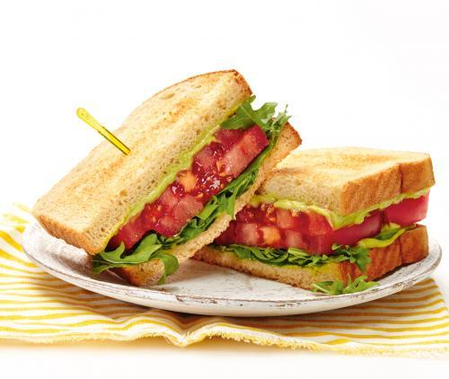
Welke materiaaleigenschappen moeten de zelfgemaakte bioplastics hebben?
(maak een mindmap)

Materiaaleigenschappen testen
Hieronder vind je een lijst van mogelijke materiaaleigenschappen die je kan testen.
Waterresistentie: Als plastic waterresistent is, betekent dit dat het water het plastic niet zal afbreken.
Hoe kan je de waterresistentie testen?
Opdracht 1: Plaats biodegradeerbaar plastic (gegeven door de leerkracht) in water. Meet de tijd waarbij het bioplastic volledig wordt afgebroken.
Temperatuurresistentie: Als het plastic temperatuurresistent, heeft temperatuur (binnen bepaalde grenzen) geen invloed op het plastic.
Hoe kan je de temperatuurresistentie testen?
Opdracht 2: Plaats de bioplastic in een beker op een kookplaat. Voer langzaamaan de temperatuur omhoog. Meet wanneer de bioplastic smelt. Is het resistent tegen warme temperaturen?
Opdracht 3: Plaats de bioplastic in een diepvries. Is het resistent tegen koude temperaturen?

Materiaalevaporatie: Indien er bij het vormen van plastic veel water verdampt, spreekt men van een hoge materiaalevaporatie.
Vraag 1: Hoe verkleint het volume van bioplastic bij verharding?

Hardheid: De hardheid van een materiaal is de weerstand die het materiaal biedt wanneer je ertegen duwt.
opdracht 4: Kan je de plastic buigen?

Geur, kleur, smaak: Heeft het plastic een geur, of geeft het plastic een smaak af?

Recepten voor bioplastics
Bioplastics kan je zelf maken met thuis-tuin en keukenmateriaal. In dit hoofdstuk gaan we na hoe gemakkelijk dat gaat, en of de zelfgemaakte bioplastics voldoen aan de materiaaleigenschappen die jij eerder hebt getest. Er worden vier recepten aangereikt met elk hun specifieke ingrediënten. Deze ingrediënten kan je vinden in de supermarkt of bij de apotheker maar vind je ook terug in het labo.

Recept 1 - gelatine bioplastic (hard plastic)

Ingrediënten
120 ml koud water 24 g gelatine 6 g glycerol

Instructies
- Plaats het water in een propere pot en voeg de gelatine toe gevolgd door glycerol.
- Meng het mengsel totdat er geen brokken meer zijn.
- Warm het mengsel op tot 95°C of totdat het mengsel begint te schuimen. Blijf het mengsel mixen.
Tip 1: Controleer de temperatuur met een voedselthermometer.
Tip 2: Om een mooi vel gelatine te verkrijgen, verwijder het schuim met een lepel.
- Giet het mengsel in een mal.
- Laat het mengsel enkele dagen rusten en drogen. Zorg ervoor dat de gelatine niet blijft kleven aan de mal.
Opties: voeg kruiden, kleurstoffen toe aan het mengsel.

Recept 2 - agaragar starch blend sorbitol

Ingrediënten
1.5 g sorbitol 3.0 g zetmeel 300 ml water 0.75 g agaragar
120 ml van 1% glycerol oplossing

Instructies
- Meng in een pot alle droge ingrediënten (zetmeel, agaragar en sorbitol)
- Voeg water en glycerol langzaam toe tot het mengsel terwijl je mengt.
- Verwarm het mengsel tot 95°C of tot het mengsel start te verdikken.
- Spreid het resultaat in een mal van de gewenste vorm.
- Laat het mengsel drogen voor 1-2 dagen.
Optioneel: voeg kruiden, kleurstoffen toe aan het mengsel.

Recept 3 - zetmeel (aardappelen) soft plastic

Materiaal
- Bekerglas van 250 ml
- Maatcilinder van 25 ml
- Maatcilinder van 10 ml
- Glazen roerstaaf
- Weegschaal
- Kookplaat
- Petrischaal
- Plastic folie
- Demiwater

Ingrediënten
Aardappelzetmeel glycerol azijn (levensmiddelenkleurstof)

Instructies
- Weeg 2,5 g zetmeel af in een bekerglas van 250 ml.
- Voeg 25 ml water, 2 ml glycerol en 2 ml azijn toe.
- Verwarm het mengsel al roerende tot het gaat koken.
- Laat het mengsel al roerende 5 minuten doorkoken.
- Haal het bekerglas van de driepoot.
- Giet het mengsel in een petrischaal bedekt met plastic folie (verdeel het over de hele petrischaal en voorkom luchtbellen) of in een andere vorm.
- Laat het plastic een aantal dagen drogen aan de lucht.

TIPS AND TRICKS
Werkwijze stap 3: Het mengsel is in het begin een witte suspensie. Het is belangrijk om steeds goed te roeren, omdat er anders klontjes ontstaan in het plastic of omdat het mengsel aanbrandt tijdens het koken. Begin al met roeren als de suspensie nog koud is! Tijdens het verwarmen wordt het mengsel erg visceus (stroperig) en minder troebel. Na een paar minuten wordt het mengsel steeds minder visceus en minder troebel. Blijf steeds goed roeren! Haal tijdens het doorkoken de brander even onder de driepoot vandaan als het mengsel heftig borrelt.
Werkwijze stap 5: Voeg voor gekleurd plastic na het azijn en de glycerine vijf druppels voedingskleurstof toe en roer goed.
Bijkomende tips
Plastic laten drogen
Het belangrijkste moment bij het creëren van bioplastics is het verharden. Het gebruikte materiaal, maar ook de toegang tot lucht heeft een invloed op het verhardingsproces. De beste resultaten verkrijg je wanneer het oppervlak dat blootgesteld is aan lucht het grootste is.
Enkele succesvolle methoden:
- Siliconen mat die een zijde van het te drogen plastic blootstelt aan lucht.

Recept 4

Materiaal
- Bekerglas van 250 ml
- Maatcilinder van 10 ml
- Glazen roerstaaf
- Weegschaal
- Kookplaat
- Petrischaal
- Plastic folie
- Demiwater

Ingrediënten
water glycerol zetmeel (levensmiddelenkleurstof)

Instructies
- Schrijf met alcoholstift op je petriplaat het nummer van het recept.
- Weeg 5 g zetmeel af in een beker van 100 ml.
- Voeg 50 ml water toe.
- Voeg 4 ml glycerol toe.
- Verwarm het mengsel al roerend tot het begint te koken.
- Leg de katoenvezels in een petrischaal
- Breng op de bodem van een petrischaal een aluminiumfolie aan.
- Giet het mengsel voorzichtig over in een petriplaat.
- Laat enkele dagen aan de lucht drogen.

Checklist verslag

Wat moet dit verslag zeker bevatten?

Een onderzoeksvraag / onderzoeksvragen
Een onderzoeksvraag definieert het probleem. Het is objectief. ‘Welke sandwich ziet er het minst goed uit’ is geen onderzoeksvraag want ‘er goed uitzien’ kan je niet meten. Een betere vraag zou bijvoorbeeld zijn: welke sandwich heeft de minste schimmelplekken? Jullie onderzoeksvraag zal gaan over de verschillende soorten bioplastics.

Materiaal en werkwijze
Noteer de werkwijze die je hebt gebruikt in de proef. Dit noteer je als korte stappen en in zo kort mogelijke zinnen.
- Lees regel 1
- Lees regel 2
- Schrap regel 1
Het gebruikte materiaal en de gebruikte stoffen herwerk je in het verslag.

De waarnemingen
Je waarnemingen noteer je zo nauwkeurig mogelijk en structureer je. In één oogopslag moet het duidelijk zijn over welke waarnemingen het gaat. Gebruik dus telkens titels en eenheden indien deze aan bod komen.
Een voorbeeld waarmee je waarnemingen kan structureren is een tabel:
Een waarneming hoeft niet enkel een gegeven te zijn dat je neerschrijft, het kan ook een foto zijn of een video.

Verwerkingen van de waarnemingen
De gevonden waarnemen zal je herwerken. De gegevens uit je tabel kunnen bijvoorbeeld omgezet worden naar een grafiek. Afhankelijk van de waarneming zal de uitwerking wisselen.

Besluit
Je hebt de waarnemingen herwerkt, nu ga je op basis van deze herwerking een besluit trekken en antwoord geven op de onderzoeksvraag die je helemaal in het begin van het verslag stelde.

Reflectie + aanpassingen model
Wat zou je anders hebben gedaan moest je de proef nog eens doorlopen? Ben je tevreden over het resultaat, waarom wel, waarom niet en hoe zou je het model aanpassen naar de toekomst? Dit zijn allemaal vragen waarop je een antwoord geeft in de reflectie.

Bronnen
5 ecologische festivals. (z.d.). Geraadpleegd op 6 november 2019, van https://www.uitinvlaanderen.be/tip/5-ecologische-festivals
Binnenkort onverpakt shoppen in Aalst. (z.d.). Geraadpleegd op 6 november 2019, van https://myprivacy.dpgmedia.be/?siteKey=Uqxf9TXhjmaG4pbQ&callbackUrl=https%3a%2f%2fwww.hln.be%2fprivacy-wall%2faccept%3fredirectUri%3d%2fin-de-buurt%2faalst%2fbinnenkort-onverpakt-shoppen-in-aalst-ohne-krijgt-vestiging-in-de-stationsstraat%257Ea09ac217%2f
Cameron, P. (2019, 5 juni). Plastic vergiftigt oceaanbacteriën die goed zijn voor 10% van alle zuurstof op aarde. Geraadpleegd op 6 november 2019, van https://www.eoswetenschap.eu/natuur-milieu/plastic-vergiftigt-oceaanbacterien-die-goed-zijn-voor-10-van-alle-zuurstof-op-aarde
de Roy, L. (2018, 27 januari). Plastic van tweedehands speelgoed kan gevaarlijk zijn voor kinderen. Geraadpleegd op 6 november 2019, van https://www.vrt.be/vrtnws/nl/2018/01/27/plastic-uit-tweedehands-speelgoed-kan-gevaarlijk-zijn-voor-kinde/
DK Find Out! | Fun Facts for Kids on Animals, Earth, History and more! (z.d.). [Foto]. Geraadpleegd van https://www.dkfindout.com/uk/science/materials/plastics/
File:Syndiotactic polypropene.png - Wikimedia Commons. (2006). [Foto]. Geraadpleegd van https://commons.wikimedia.org/wiki/File:Syndiotactic_polypropene.png
Hahn, J. (2019, 5 november). Bioplastic. Geraadpleegd op 6 november 2019, van https://www.dezeen.com/tag/bioplastic/
MAKE-IMPEX Inc. (z.d.). [Foto]. Geraadpleegd van http://www.make-impex.com/chem.php
McNaughton, S., & Nowakowski, K. (2019, 29 mei). De gevolgen van China’s ban op plastic afval. Geraadpleegd op 6 november 2019, van https://www.nationalgeographic.nl/stop-met-plastic/2019/05/de-gevolgen-van-chinas-ban-op-plastic-afval
Microplastic Extraction of Exfoliating Beads from Cleansers. (2019). [Foto]. Geraadpleegd van https://www.teachengineering.org/activities/view/uok-2216-microplastic-extraction-cleanser-beads-filter-design
Ntr. (z.d.). Schooltv: Plastic: wondermateriaal en natuurramp - De plastic afvalberg. Geraadpleegd op 6 november 2019, van https://schooltv.nl/video/plastic-wondermateriaal-en-natuurramp-de-plastic-afvalberg/
Rmg, . (2019, 11 oktober). Bier, dat drink je uit een papieren fles. Geraadpleegd op 6 november 2019, van https://www.standaard.be/cnt/dmf20191011_04657839?fbclid=IwAR2-Dy2vPVk2dlmeK0mD9Og63W3UyyvDOJB3a7h1rnMwBiIUcsR6d8NMbVU
SchoolTV.nl. (z.d.). Plastic Waarom moet je het recyclen? [PDF-document]. Geraadpleegd op 6 november 2019, van https://schooltv.nl/files/Infoblok/Voortgezet_onderwijs/Techniek/D_EW_Plastic.pdf
Soorten plastic: welke soorten plastics zijn er en welke zijn te recylelen? (2019, 4 april). Geraadpleegd op 6 november 2019, van https://www.deduurzamekaart.nl/soorten-plastic-welke-zijn-er/
Speksnijder, C. (2017, 28 september). Tsunami in Japan veroorzaakte ongekende wereldreis van zeedieren en afval. Geraadpleegd op 6 november 2019, van https://www.volkskrant.nl/nieuws-achtergrond/tsunami-in-japan-veroorzaakte-ongekende-wereldreis-van-zeedieren-en-afval~b6c35ae2/
VRT nws. (2018, 22 mei). YouTube. Geraadpleegd op 18 december 2019, van https://www.youtube.com/watch?v=dS34Mjmj5us
Welcome to The Village. (z.d.). Een circulaire hardcup van maïs. Geraadpleegd op 6 november 2019, van https://innofest.co/cases/biocas/
WWF. (z.d.). Middellandse Zee verstikt in plastic afval. Geraadpleegd op 6 november 2019, van https://wwf.be/nl/nieuws/middellandse-zee-verstikt-in-plastic-afval/

